Nombre:..CRISTÓBAL SUÁREZ ABAD.............................................................................. Fecha: …………………
SERVICIO DNS
En el entorno virtual PROXMOX, resuelve mediante el uso de nuevos contenedores. Recuerda, crea los CTs en tu bridge y respeta su direccionamiento asociado. El DNS primario debe terminar en .110, el secundario en .120 y el DNS delegado en .130.

- (0.25 pts.) Instala el Servidor DNS bind9 en un nuevo CT con prompt personalizado e ip fija indicada (Será el DNS primario). Su nombre de máquina debe ser iniciales-master (en mi caso: djfr-master)
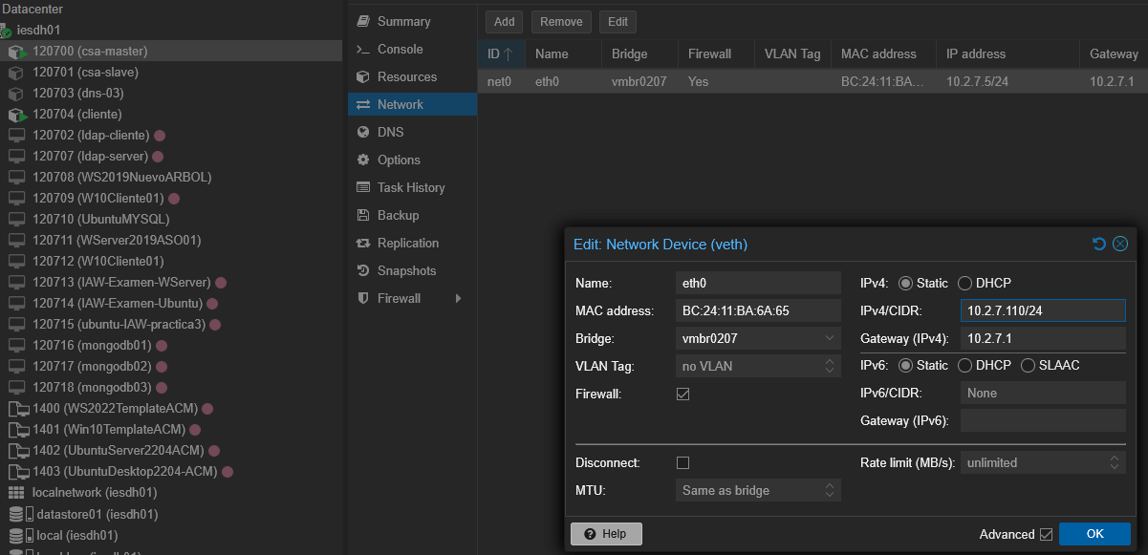

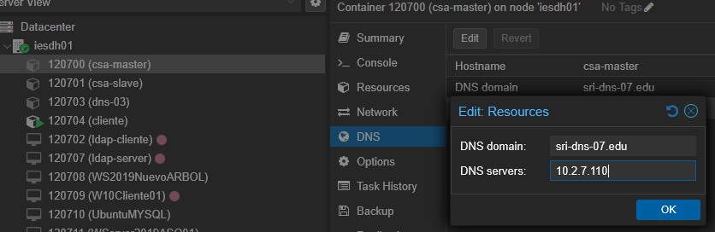

- (4 pts) Configura los archivos correspondientes para dar resolución directa e inversa del dominio sri-dns-XY.edu en la lan de aula (XY es tu número de lista), sabiendo que:
  - DNS
    - Es tu máquina Iniciales-master.sri-dns-XY.edu, siendo esta la autoritaria para dicha zona.
  - Correo
    - Los servidores de correo son smtp01 y smtp02 con mayor prioridad el primero.
  - Directas:
    - El servidor DNS (iniciales-master) es la ip de tu DNS.
    - El servidor Web (www) es 10.2.XY.50
    - Los servidores de correo son las IPs 10.2.XY.51 y 52 (respectivamente).
    - El servidor FTP (ftp) está en la IP 10.2.XY.53.
  - Alias:
    - Crea el alias ns para el servidor DNS
    - Crea el alias w3 para el servidor web
    - correo01 y correo02 para los servidores de correo.
    - archivos para el servidor ftp.

- (0.5 pts.) Previo a la recarga del DNS, comprueba que los archivos de configuración del DNS y de las zonas están correctos con las utilidades de bind9.
Comprobación de named.conf.options:
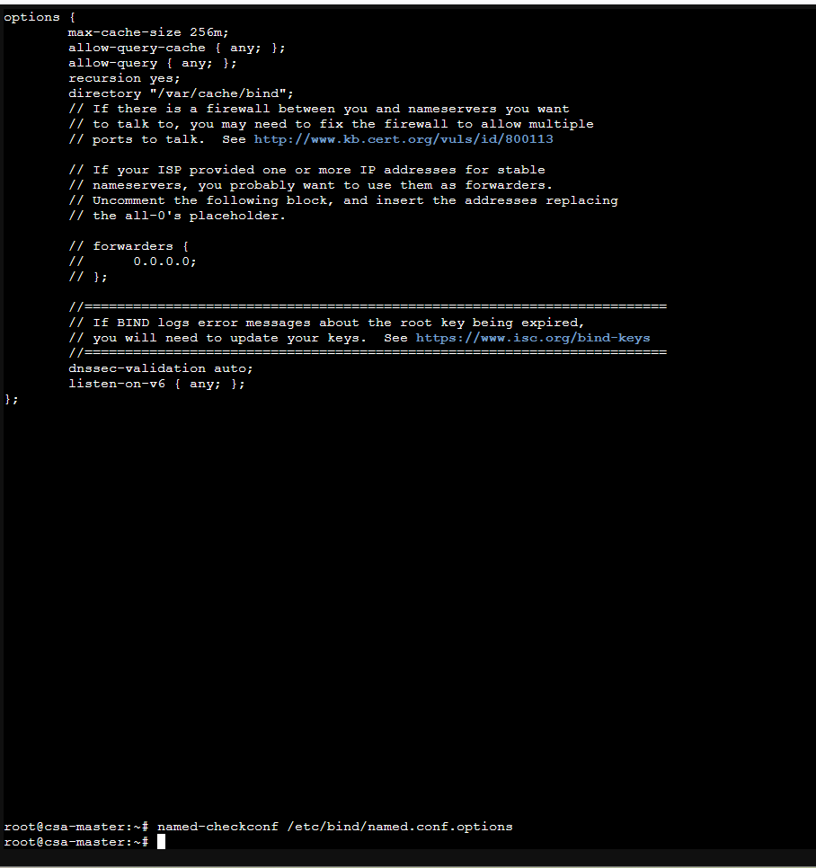

Comprobación de named.conf.local
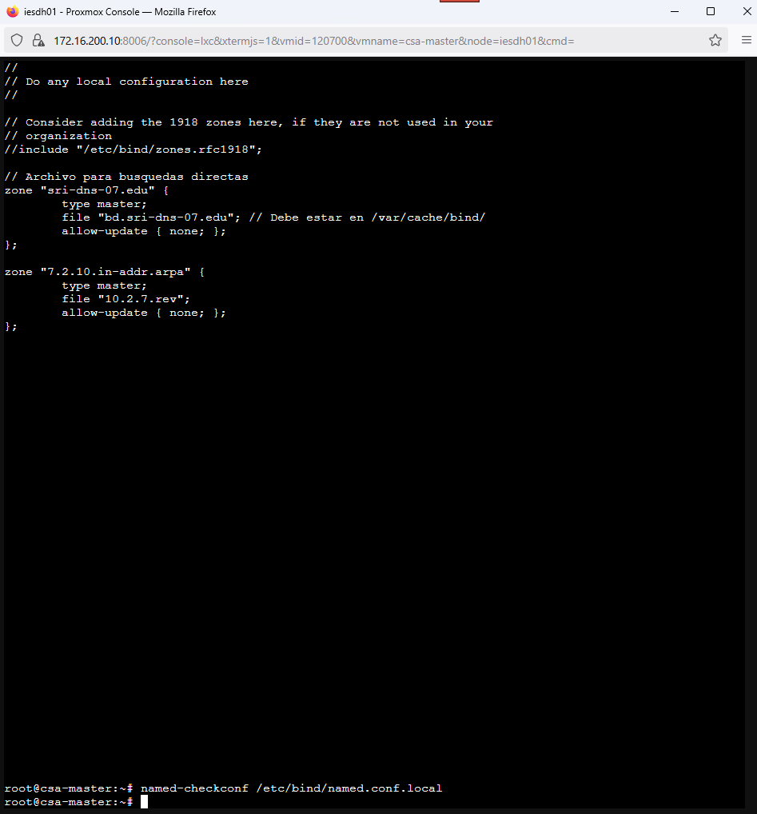

Archivo de búsqueda DIRECTA:
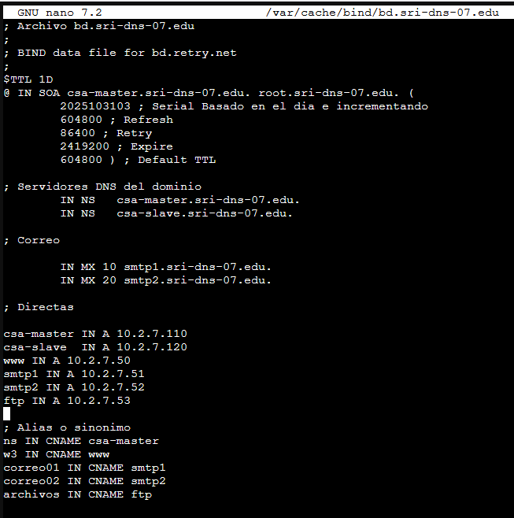
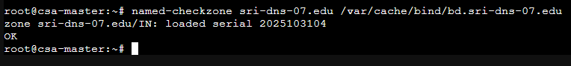

Búsqueda inversa:

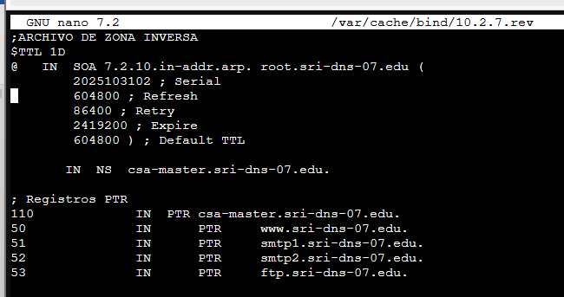

- (0.5 pts.) Recarga el DNS y comprueba el correcto arranque mediante su estado y sus logs. Aporta dichos logs tanto con cat o tail del fichero de logs del sistema como con el comando que los lista directamente. Destaca los números de serie de las zonas cargadas.
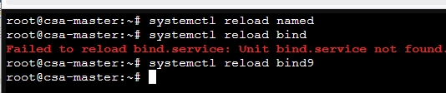

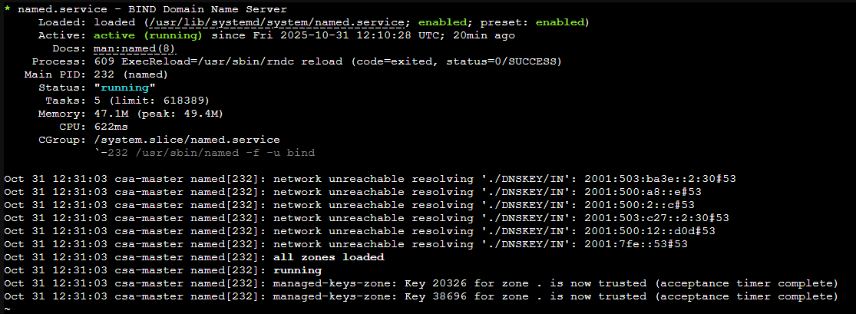
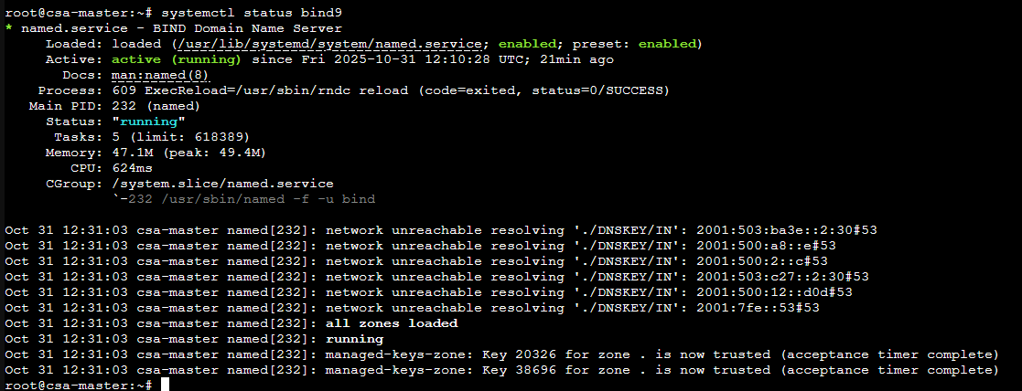

sudo cat /var/log/syslog | grep named

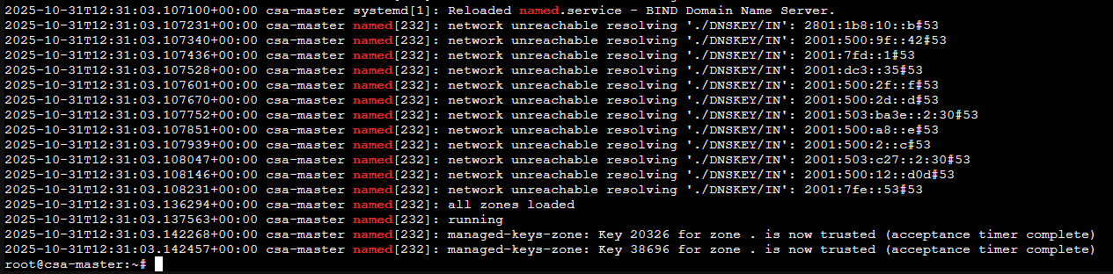

- (2 pts.) Crea tu servidor esclavo (nombre iniciales-slave) y modifica lo necesario para crear un DNS esclavo para todas las zonas declaradas en el maestro.
Configuración MAESTRO:
named.conf.local
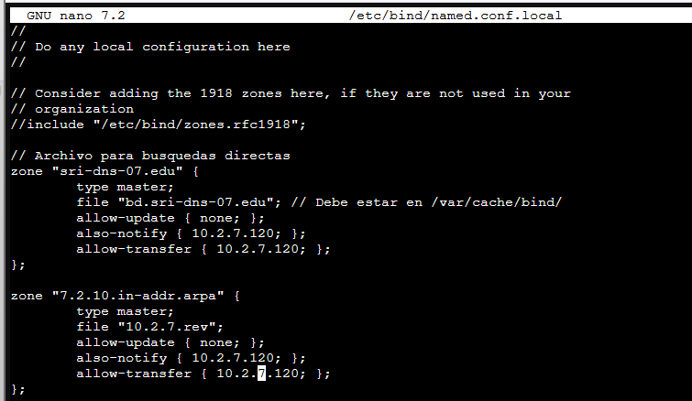
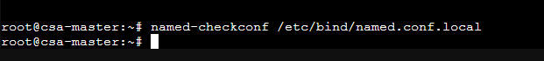

Búsqueda Directa:
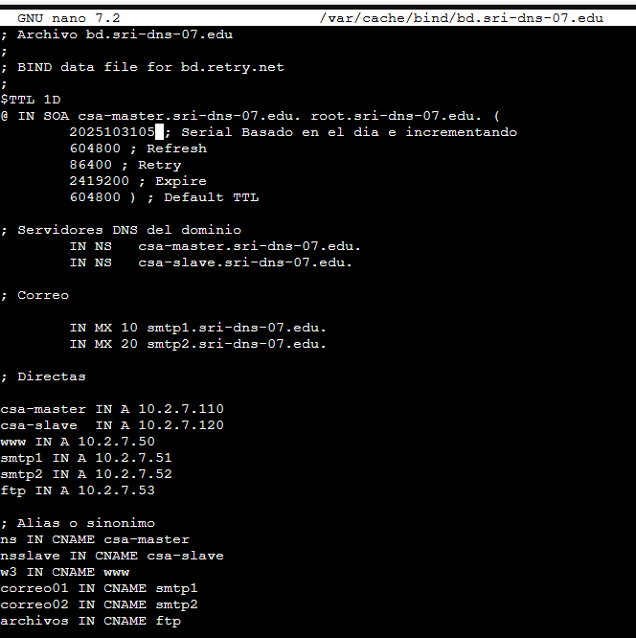

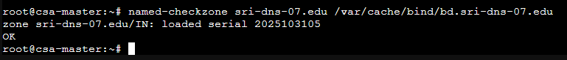

Búsqueda Inversa:

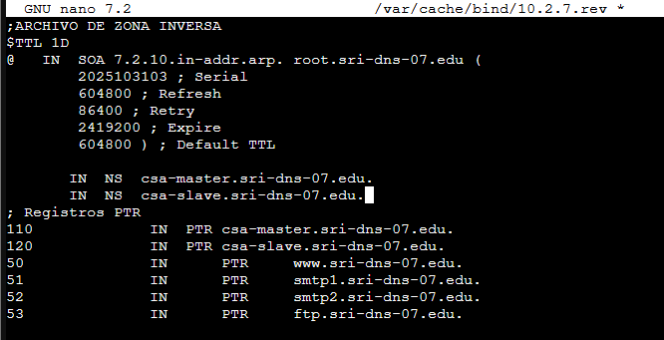
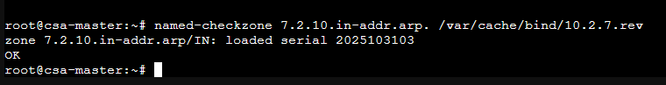

Configuración del ESCLAVO:
named.conf.options
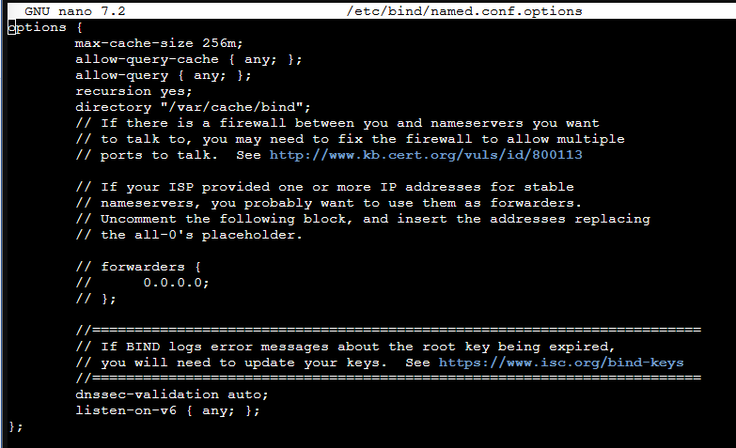

named.conf.local

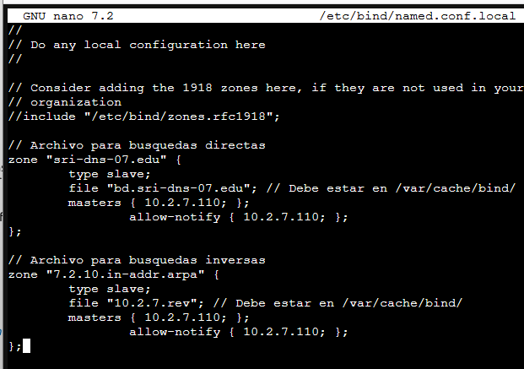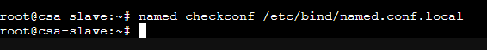

- (0.75 pts.) Comprueba que la zona resuelve correctamente, tanto de forma inversa como directa. Comprueba todos los registros DNS implicados preguntando al DNS esclavo. (Si no te funciona el esclavo, haz estas comprobaciones con el maestro)

Cliente:
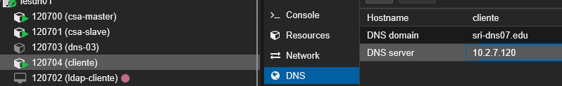

Comprobaciones INVERSAS:
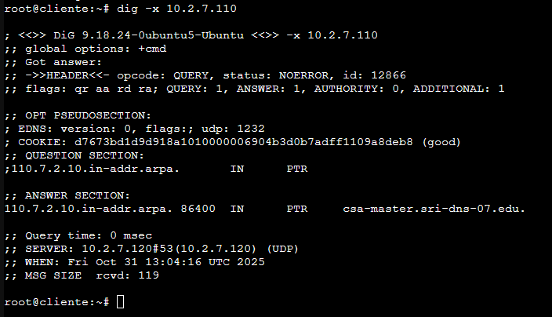
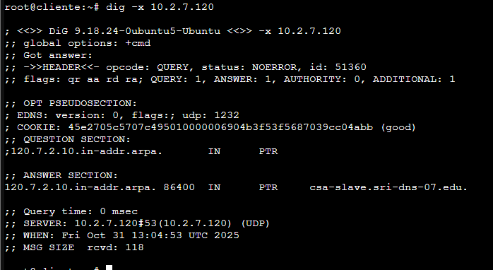
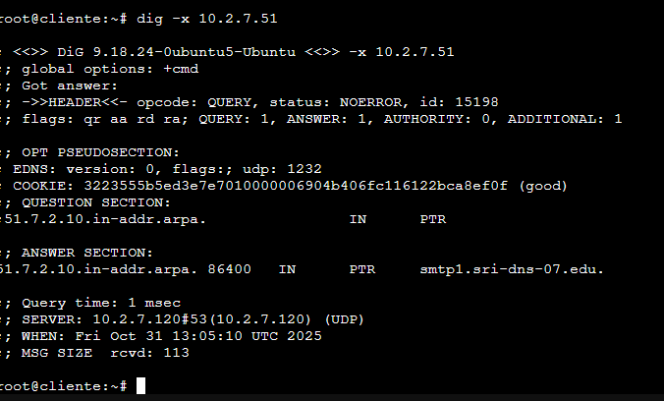

Comprobaciones Directas:

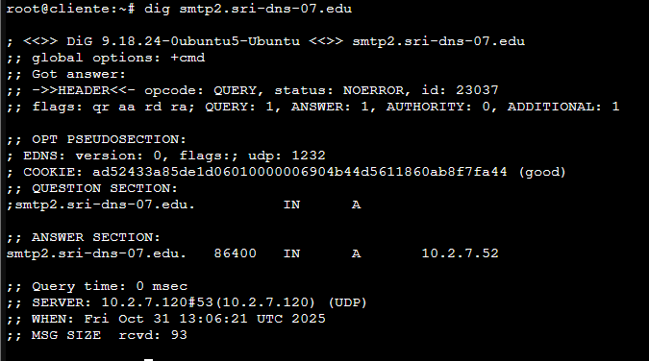
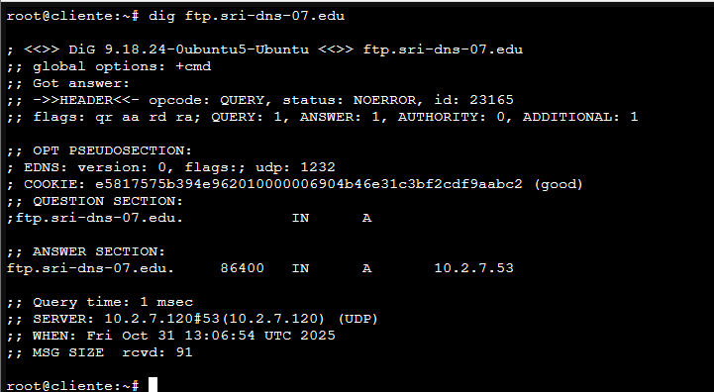

- (1.5 pts.) Crea tu servidor delegado (nombre iniciales-del) y modifica lo necesario para crear un DNS delegado para la zona ut02.sri-dns-XY.edu. Añade recursos (MX, NS, CNAME) para ese subdominio (p.e. web, dns, mail, etc...) que resuelvan a IPs, correo, inversa, etc de la red 14.1.XY.0/24 (ips a tu elección).

MODIFICACIÓN EN MAESTRO:

BUSQUEDA DIRECTA:
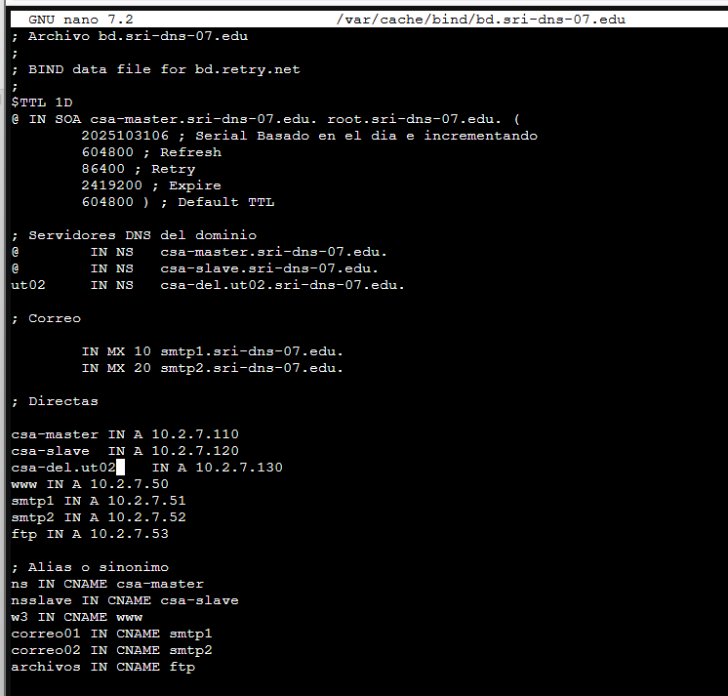

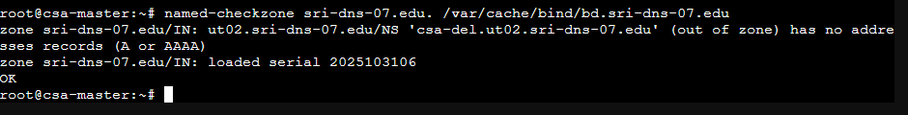

Búsqueda INDIRECTA:

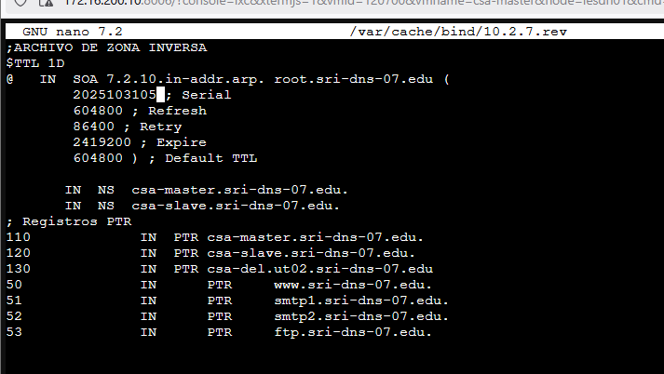
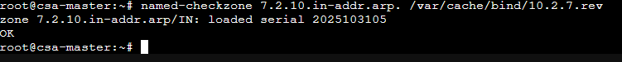

CONFIGURACIÓN DEL DELEGADO:

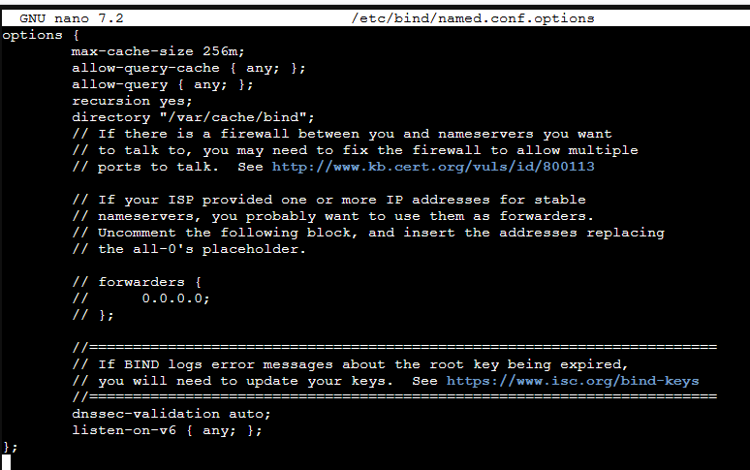

named.conf.local
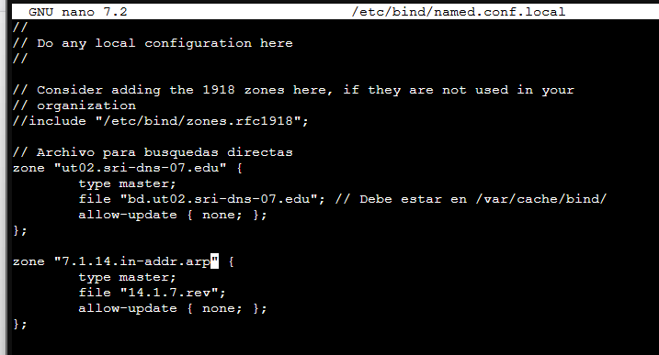
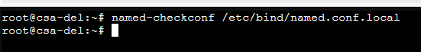

Búsqueda Directa:

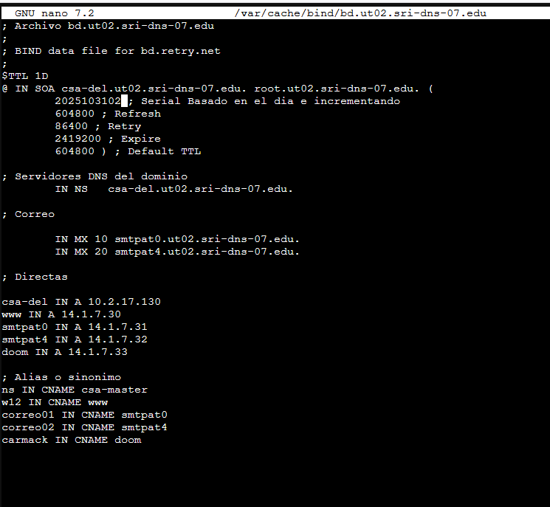
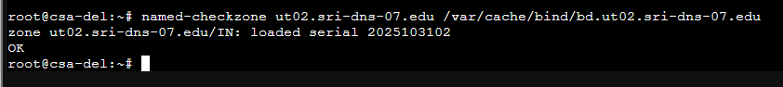

Busqueda INVERSA:
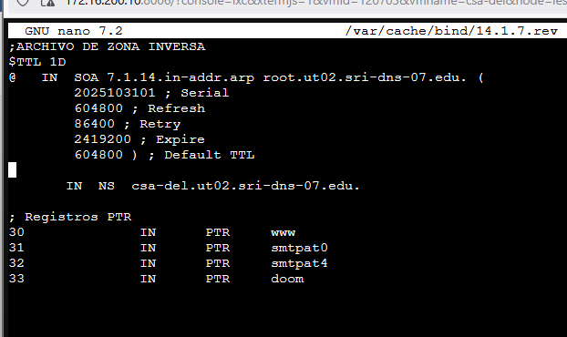
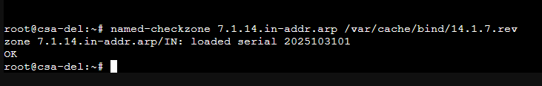

Cliente apuntando a Delegado:
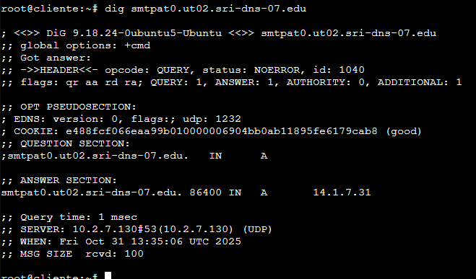

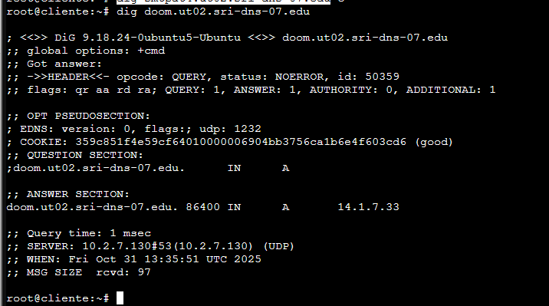

Inversa:
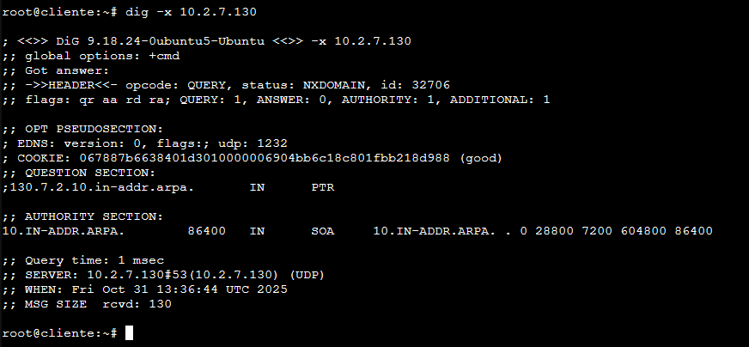

- (0.5 pts.) Configura tu equipo del aula para que las peticiones DNS sean resueltas por tus servidores DNS (Primero el primario y luego el secundario). Comprueba todos los registros DNS implicados de la subzona. Ahora, usando las utilidades de cliente DNS y apuntando al DNS delegado comprueba la zona inversa del DNS delegado.

